Ngày dạy: | Ngày soạn:
Tiết theo KHBD: ………
BÀI 6 : THỰC HÀNH SỬ DỤNG THƯ ĐIỆN TỬ
Thời gian thực hiện: (01 tiết)
I. Mục tiêu:
1. Kiến thức: Thực hiện được các thao tác sử dụng email cơ bản: Tạo tài khoản thư điện tử và thực hiện được việc đăng nhập, soạn, gửi, nhận, trả lời, chuyển tiếp, đăng xuất hộp thư điện tử.
2.Về năng lực:
2.1. Năng lực chung
Thực hiện bài học này sẽ góp phần hình thành và phát triển một số thành tố năng lực chung của học sinh như sau:
Năng lực tự chủ, tự học: Học sinh có khả năng tự đọc sách giáo khoa và kết hợp với gợi ý của giáo viên để trả lời câu hỏi
Năng lực giao tiếp và hợp tác: Học sinh thảo luận nhóm để để trả lời câu hỏi
Năng lực giải quyết vấn đề và sáng tạo: Học sinh đưa ra được thêm các ví dụ về các kiến thức đã học trong bài học.
2.2. Năng lực Tin học
Thực hiện bài học này sẽ góp phần hình thành và phát triển một số thành tố năng lực Tin học của học sinh như sau:
Năng lực A (NLa): Sử dụng và quản lý các phương tiện công nghệ thông tin và truyền thông.
Năng lực C (NLc): Thực hiện được các thao tác sử dụng email cơ bản: Tạo tài khoản thư điện tử và thực hiện được việc đăng nhập, soạn, gửi, nhận, trả lời, chuyển tiếp, đăng xuất hộp thư điện tử.
Năng lực D (NLd): Tạo tài khoản thư điện tử và thực hiện được việc đăng nhập, soạn, gửi, nhận, trả lời, chuyển tiếp, đăng xuất hộp thư điện tử.
Năng lực E (NLe):
- Năng lực hợp tác trong môi trường số.
3.Về phẩm chất:
Thực hiện bài học này sẽ góp phần hình thành và phát triển một số thành tố Phẩm chất của học sinh như sau:
- Nhân ái: Thể hiện sự cảm thông và sẳn sàng giúp đỡ bạn trong quá trình thảo luận nhóm.
- Chăm chỉ: thực hiện đầy đủ các hoạt động học tập một cách tự giác, tích cực.
- Trung thực: thật thà, thẳng thắn trong báo cáo kết quả hoạt động cá nhân và theo nhóm, trong đánh giá và tự đánh giá.
- Trách nhiệm: hoàn thành đầy đủ, có chất lượng các nhiệm vụ học tập.
II.THIẾT BỊ DẠY HỌC VÀ HỌC LIỆU:
-Thiết bị dạy học: SGK, máy tính, bảng nhóm, phiếu học tập.
- Học liệu: Sách giáo khoa
III. TIẾN TRÌNH DẠY HỌC:
1. HOẠT ĐỘNG MỞ ĐẦU: (4 phút)
a. Mục tiêu: Trình bày được ưu điểm và hạn chế khi gửi thư điện tử
b. Nội dung: Em hãy nêu ưu điểm và hạn chế khi gửi thư điện tử?
c. Sản phẩm: Kết quả ưu điểm và hạn chế khi gửi thư điện tử
d. Tổ chức thực hiện: Giao nhiệm vụ, học sinh báo cáo, đánh giá và nhận xét

Hoạt động của GV và HS | Tiến trình nội dung
* GV giao nhiệm vụ học tập:  Hãy nêu ưu điểm và hạn chế khi gửi thư điện tử?  GV: Yêu cầu các nhóm thực hiện viết chương trình vào bảng nhóm với quy định thời gian là 4 phút.  HS: Quan sát tiến hành phân chia nhiệm vụ cho các thành viên trong nhóm và để giải quyết nội dung trên trong thời gian 4 phút  * HS thực hiện nhiệm vụ  GV: Quan sát các nhóm hoạt động, hỗ trợ các các nhân hoặc nhóm gặp khó khăn. Có thể cho phép các em HS khá, giỏi hỗ trợ các bạn trong nhóm để hoàn thành nhiệm vụ nhanh hơn.  HS: Các nhóm thảo luận, thống nhất kết quả luận ghi vào bảng nhóm, phân công thành viên nhóm chuẩn bị báo cáo kết quả khi hết thời gian quy định thảo luận nhóm.  * Báo cáo, thảo luận  GV:Thông báo hết giờ thảo luận, yêu cầu đại diện các nhóm lên báo cáo kết quả. Yêu cầu các nhóm nhận xét, đánh giá các nhóm còn lại (nhóm 1 đánh giá nhóm 3, nhóm 2 đánh giá nhóm 4... hoặc cho các nhóm tự đánh giá, chấm điểm chéo nhau)  HS: Nhận xét, đánh giá kết quả hoạt động của nhóm khác.  GV: Yêu cầu các nhóm khác nhận xét, đánh giá và chấm điểm chéo nhau theo phân công của GV.  * Kết luận, nhận định  + Sau khi thực hiện xong bài tập Giáo viên nhận xét đánh giá tinh thần, thái độ học tập và kết quả học sinh đã báo cáo. Từ đó hướng hướng học sinh nghiên cứu, tìm hiểu nội dung cho hoạt động hình thành kiên thức mới.  GV:Thông qua các nhóm tự nhận xét, đánh giá với nhau thì GV đưa ra nhận xét chung về kết quả thực hiện nhiệm vụ của từng nhóm (ghi điểm cho từng nhóm) và đưa ra đáp án, kết quả chuẩn nhất cho nội dung trên.  - GV: Ở chủ đề trước các em đã làm quen với cách đăng ký hộp thư điện tử, để khắc sâu kiến thức tiết học hôm nay chúng ta sẽ đi đăng ký hộp thư điện tử, đọc, soạn và gửi thư điện tử cho mọi người | Ưu điểm và hạn chế khi gửi thư điện tử:  Ưu điểm của thư điện tử  + Ưu điểm nổi trội nhất của thư điện tử đó là gửi và nhận cực kỳ nhanh so với cách gửi thư truyền thống  + Thư điện tử có thể gửi đi được ở bất cứ thời điểm nào trong ngày và bất cứ ngày nào trong năm  + Thư điện tử có thể gửi và nhận từ rất nhiều loại thiết bị có kết nối internet  + Giá rẻ, hầu hết các dịch vụ thư điện tử đều miễn phí và bạn chỉ cần thanh toán cước phí internet thứ mà bạn dùng cho nhiều dịch vụ và chức năng khác  + Thư điện tử có thể gửi cho một người hoặc nhiều người cùng lúc.  Nhược điểm của thư điện tử:  + Người nhận cần truy cập internet để nhận thư  + Virus có thể phát tán qua các tập tin đính kèm trong thư  + Rất nhiều chiến dịch lừa đảo được thực hiện qua thư điện tử nên nếu không cẩn thận bạn có thể bị đánh cắp danh tính hoặc mất tiền  + Không có cách gì để đảm bảo rằng thư sẽ được đọc cho đến khi người nhận đăng nhập và check mail  + Thư rác cũng là một vấn nạn khác của hệ thống thư điện tử
2. HÌNH THÀNH KIẾN THỨC :
Hoạt động 2.1 : Tạo tài khoản thư điện tử (10 phút)
a. Mục tiêu: Biết cách tạo tài khoản thư điện tử
b. Nội dung : Tạo tài khoản thư điện tử
c. Sản phẩm: Tạo được tài khoản thư điện tử
d. Tổ chức thực hiện: Giao nhiệm vụ, học sinh báo cáo, đánh giá và nhận xét
Hoạt động của GV và HS | Tiến trình nội dung
* GV giao nhiệm vụ học tập  Thảo luận nhóm và đại diện nhóm trả lời, hoàn thành bài tập sau: Để tạo tài khoản thư điện tử em thực hiện như thế nào?  Gv: Yêu cầu các nhóm hoàn thành nhiệm vụ học tập trong 10 phút…  HS: Quan sát và tiến hành hoạt động nhóm theo phân công trong vòng 10 phút.  * HS thực hiện nhiệm vụ  GV: Quan sát các nhóm hoạt động, hỗ trợ các các nhân hoặc nhóm gặp khó khăn. Có thể cho phép các em HS khá, giỏi hỗ trợ các bạn trong nhóm để hoàn thành nhiệm vụ nhanh hơn.  HS: Các nhóm thảo luận, thống nhất kết quả luận ghi vào bảng nhóm, phân công thành viên nhóm chuẩn bị báo cáo kết quả khi hết thời gian quy định thảo luận nhóm.  * Báo cáo, thảo luận  GV: Thông báo hết thời gian hoạt động nhóm. Gọi đại diện các nhóm lên báo cáo kết quả hoạt động.  GV: Yêu cầu các nhóm khác nhận xét, đánh giá và chấm điểm chéo nhau theo phân công của GV.  HS: Nhận xét, đánh giá kết quả hoạt động của nhóm khác.  * Kết luận, nhận định  GV: Nhận xét, đánh giá chung cho kết quả hoạt động của các nhóm. | 1. Tạo tài khoản thư điện tử:  Bài 1: Tạo tài khoản thư điện tử trong Gmail  Tạo tài khoản thư điện tử, thực hiện như sau:  + B1: Truy cập trang web www.google.com.vn.  + B2: Nháy chuột vào mục chọn Gmail ở hàng trên cùng. Trang web dưới đây sẽ xuất hiện:  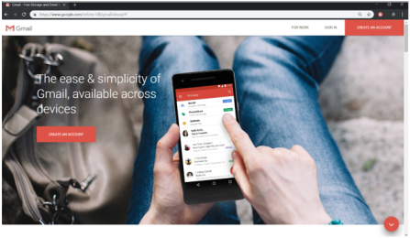  + B3: Nháy nút Tạo tài khoản (Create an account) để đăng kí hộp thư mới.  + B4: Nhập các thông tin cần thiết vào mẫu đăng kí, trong đó quan trọng nhất là tên đăng nhập và mật khẩu.  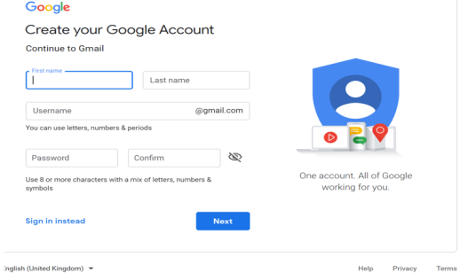  + B5: Xác minh số điện thoại.  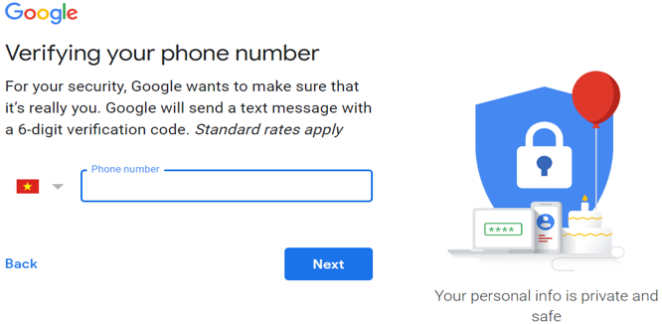  + B6: Xuất hiện thông báo Chào mừng bạn!
Hoạt động 2.2 : Đăng nhập, soạn và gửi thư điện tử (10 phút)
a. Mục tiêu: Biết cách đăng nhập, soạn và gửi thư điện tử
b. Nội dung : Đăng nhập, soạn và gửi thư điện tử
c. Sản phẩm: Đăng nhập, soạn và gửi được thư điện tử
d. Tổ chức thực hiện: Giao nhiệm vụ, học sinh báo cáo, đánh giá và nhận xét
Hoạt động của GV và HS | Tiến trình nội dung
* GV giao nhiệm vụ học tập  Thảo luận nhóm và đại diện nhóm trả lời, hoàn thành bài tập sau: Để đăng nhập, soạn và gửi thư điện tử em thực hiện như thế nào?  Gv: Yêu cầu các nhóm hoàn thành nhiệm vụ học tập trong 10 phút…  HS: Quan sát và tiến hành hoạt động nhóm theo phân công trong vòng 10 phút.  * HS thực hiện nhiệm vụ  GV: Quan sát các nhóm hoạt động, hỗ trợ các các nhân hoặc nhóm gặp khó khăn. Có thể cho phép các em HS khá, giỏi hỗ trợ các bạn trong nhóm để hoàn thành nhiệm vụ nhanh hơn.  HS: Các nhóm thảo luận, thống nhất kết quả luận ghi vào bảng nhóm, phân công thành viên nhóm chuẩn bị báo cáo kết quả khi hết thời gian quy định thảo luận nhóm.  * Báo cáo, thảo luận  GV: Thông báo hết thời gian hoạt động nhóm. Gọi đại diện các nhóm lên báo cáo kết quả hoạt động.  GV: Yêu cầu các nhóm khác nhận xét, đánh giá và chấm điểm chéo nhau theo phân công của GV.  HS: Nhận xét, đánh giá kết quả hoạt động của nhóm khác.  * Kết luận, nhận định  GV: Nhận xét, đánh giá chung cho kết quả hoạt động của các nhóm. Chốt nội dung kiến thức chính:  Bài 2: Soạn và gửi thư điện tử trong Gmail trang 47 SGK | 2. Đăng nhập, soạn và gửi thư điện tử:  Bài 2: Soạn và gửi thư điện tử trong Gmail  a. Đăng nhập:  + B1: Truy cập website www.google.com.vn và nháy Gmail. Trang web với thông tin sẽ xuất hiện:  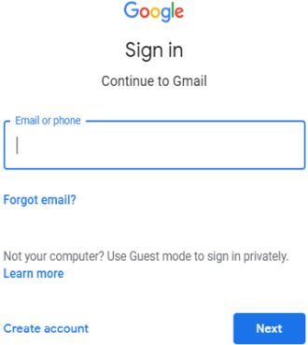  + B2: Gõ tên đăng nhập vào ô Email or phone rồi nhấn Enter.  + B3. Gõ mật khẩu vào ô Enter Your Password.  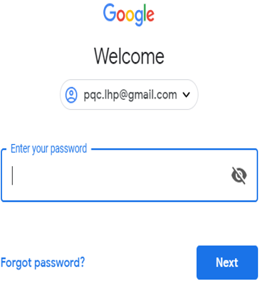  b. Soạn thư mới và gửi:  Thực hiện các bước như sau:  +B1: Nháy chuột vào chữ soạn thư  + B2: Nhập địa chỉ gmail, yahoo, … trong ô người nhận  +B3: Nhập tiêu đề thư trong ô Chủ đề  + B4: Nhập nội dung thư  + B5: Gửi kèm tệp (nếu có)  + B6: Bỏ thư nháp (nếu soạn sai)  + B6 : nháy chuột vào Gửi.  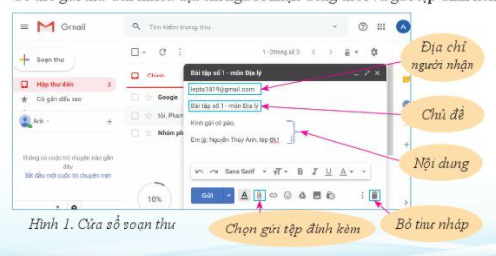
Hoạt động 2.3: Đọc, trả lời và chuyển tiếp thư điện tử (5 phút)
a. Mục tiêu: Biết cách đọc, trả lời và chuyển tiếp thư điện tử
b. Nội dung: Đọc, trả lời và chuyển tiếp thư điện tử
c. Sản phẩm: Đọc, trả lời và chuyển tiếp được thư điện tử
d. Tổ chức thực hiện: Giao nhiệm vụ, học sinh báo cáo, đánh giá và nhận xét
Hoạt động của GV và HS | Tiến trình nội dung
* GV giao nhiệm vụ học tập  Thảo luận nhóm và đại diện nhóm trả lời, hoàn thành bài tập sau: Để đọc, trả lời và chuyển tiếp thư điện tử em thực hiện như thế nào?  Gv: Yêu cầu các nhóm hoàn thành nhiệm vụ học tập trong 5 phút...  HS: Quan sát và tiến hành hoạt động nhóm theo phân công trong vòng 5 phút.  * HS thực hiện nhiệm vụ  GV: Quan sát các nhóm hoạt động, hỗ trợ các các nhân hoặc nhóm gặp khó khăn. Có thể cho phép các em HS khá, giỏi hỗ trợ các bạn trong nhóm để hoàn thành nhiệm vụ nhanh hơn.  HS: Các nhóm thảo luận, thống nhất kết quả luận ghi vào bảng nhóm, phân công thành viên nhóm chuẩn bị báo cáo kết quả khi hết thời gian quy định thảo luận nhóm.  * Báo cáo, thảo luận  GV: Thông báo hết thời gian hoạt động nhóm. Gọi đại diện các nhóm lên báo cáo kết quả hoạt động.  GV: Yêu cầu các nhóm khác nhận xét, đánh giá và chấm điểm chéo nhau theo phân công của GV.  HS: Nhận xét, đánh giá kết quả hoạt động của nhóm khác.  * Kết luận, nhận định  GV: Nhận xét, đánh giá chung cho kết quả hoạt động của các nhóm. Chốt nội dung kiến thức chính:  Bài 3: Nhận và trả lời thư điện tử trong Gmail Trang 48 SGK | 3. Đọc, trả lời và chuyển tiếp thư điện tử:  Bài 3: Nhận và trả lời thư điện tử trong Gmail  a. Đọc và trả lời email: Trang 48 SGK  b. Chuyển tiếp email: Trang 48 SGK
Hoạt động 2.4 : Đăng xuất thư điện tử (4 phút)
a. Mục tiêu: Biết cách đăng xuất thư điện tử
b. Nội dung : Đăng xuất thư điện tử
c. Sản phẩm: Đăng xuất thư điện tử
d. Tổ chức thực hiện: Giao nhiệm vụ, học sinh báo cáo, đánh giá và nhận xét
Hoạt động của GV và HS | Tiến trình nội dung
* GV giao nhiệm vụ học tập  Thảo luận nhóm và đại diện nhóm trả lời, hoàn thành bài tập sau: Để đăng xuất thư điện tử em thực hiện như thế nào?  Gv: Yêu cầu các nhóm hoàn thành nhiệm vụ học tập trong 4 phút…  HS: Quan sát và tiến hành hoạt động nhóm theo phân công trong vòng 4 phút.  * HS thực hiện nhiệm vụ  GV: Quan sát các nhóm hoạt động, hỗ trợ các các nhân hoặc nhóm gặp khó khăn. Có thể cho phép các em HS khá, giỏi hỗ trợ các bạn trong nhóm để hoàn thành nhiệm vụ nhanh hơn.  HS: Các nhóm thảo luận, thống nhất kết quả luận ghi vào bảng nhóm, phân công thành viên nhóm chuẩn bị báo cáo kết quả khi hết thời gian quy định thảo luận nhóm.  * Báo cáo, thảo luận  GV: Thông báo hết thời gian hoạt động nhóm. Gọi đại diện các nhóm lên báo cáo kết quả hoạt động.  GV: Yêu cầu các nhóm khác nhận xét, đánh giá và chấm điểm chéo nhau theo phân công của GV.  HS: Nhận xét, đánh giá kết quả hoạt động của nhóm khác.  * Kết luận, nhận định  GV: Nhận xét, đánh giá chung cho kết quả hoạt động của các nhóm. Chốt nội dung kiến thức chính:  Bài 4: Đăng xuất hộp thư điện tử trong Gmail trang 48 SGK | 4. Đăng xuất thư điện tử:  Bài 4: Đăng xuất hộp thư điện tử trong Gmail  Nháy chuột vào Biểu tượng đại diện (chữ hay hình ảnh) như hình để đăng xuất  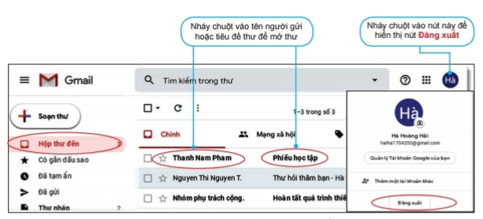
3. LUYỆN TẬP: 8 phút
a. Mục tiêu: Khắc sâu kiến thức đã học
b. Nội dung : Các câu hỏi trắc nghiệm
c. Sản phẩm: Kết quả trả lời đúng các câu hỏi trắc nghiệm
d. Tổ chức thực hiện:
Hoạt động của GV và HS | Tiến trình nội dung
* GV giao nhiệm vụ học tập  GV chia lớp thành nhiều nhóm  ( mỗi nhóm gồm các HS trong 1 bàn) và giao các nhiệm vụ: thảo luận trả lời các câu hỏi sau và ghi chép lại câu trả lời vào vở bài tập  Câu 1: Địa chỉ thư điện tử được phân cách bởi kí hiệu:  A. $ B. @ C.# D. &  Câu 2: Thư điện tử là dịch vụ chuyển thư dưới dạng:  A. Số B. Kí tự  C. Media D. Audio  Câu 3: Trong số các địa chỉ dưới đây, địa chỉ nào là địa chỉ thư điện tử?  A. www.vnexpress.net  B. www.dantri.com  C. http://www.mail.google.com  D. truonghocketnoi@gmail.com  Câu 4: Em sưu tầm được nhiều ảnh đẹp muốn gửi cho bạn bè ở nhiều nơi em dùng dịch vụ gì?  A. Thương mại điện tử;  B. Đào tạo qua mạng;  C. Thư điện tử đính kèm tệp;  D. Tìm kiếm thông tin.  Câu 5: Với thư điện tử, phát biểu nào sau đây là sai?  A. Tệp tin đính kèm theo thư có thể chứa virút, vậy nên cần kiểm tra virút trước khi sử dụng  B. Hai người có thể có địa chỉ thư giống nhau, ví dụ hoahong@yahoo.com  C. Một người có thể gửi thư cho chính mình, nhiều lần  D. Có thể gửi 1 thư đến 10 địa chỉ khác nhau  Câu 6: Sắp xếp theo thứ tự các thao tác để đăng nhập vào hộp thư điện tử đã có:  1. Gõ tên đăng nhập và mật khẩu  2. Truy cập vào trang Web cung cấp dich vụ thư điện tử  3. Mở Internet  4. Nháy chuột vào nút Đăng nhập  A. 1 - 2 - 3 - 4  B. 2 - 3 - 1 – 4  C. 4 - 3 - 2 - 1  D. 3 - 2 - 1 - 4  Gv: Yêu cầu các nhóm hoàn thành nhiệm vụ học tập trong 8 phút…  HS: Quan sát và tiến hành hoạt động nhóm theo phân công trong vòng 8 phút.  * HS thực hiện nhiệm vụ  GV: Quan sát các nhóm hoạt động, hỗ trợ các các nhân hoặc nhóm gặp khó khăn. Có thể cho phép các em HS khá, giỏi hỗ trợ các bạn trong nhóm để hoàn thành nhiệm vụ nhanh hơn.  HS: Các nhóm thảo luận, thống nhất kết quả luận ghi vào bảng nhóm, phân công thành viên nhóm chuẩn bị báo cáo kết quả khi hết thời gian quy định thảo luận nhóm  * Báo cáo, thảo luận  GV: Thông báo hết thời gian hoạt động nhóm. Gọi đại diện các nhóm lên báo cáo kết quả hoạt động.  GV: Yêu cầu các nhóm khác nhận xét, đánh giá và chấm điểm chéo nhau theo phân công của GV.  HS: Nhận xét, đánh giá kết quả hoạt động của nhóm khác.  * Kết luận, nhận định  GV: Nhận xét, đánh giá chung cho kết quả hoạt động luyện tập thực hành các bài tập của các nhóm. | * Trắc nghiệm:  1. B  2. A  3. D  4. C  5. B  6. D
4. VẬN DỤNG:
a. Mục tiêu hoạt động: Thực hành trên máy tính (tại nhà nếu có thể)
b. Nội dung: Trình bày thao tác gởi E-mail cho một nhóm HS trong lớp về nội dung bài học hôm nay
* Sản phẩm: Gửi được thư điện tử cho bạn bè, người thân
* Tổ chức thực hiện:
Hoạt động của GV và HS | Tiến trình nội dung
Thực hiện nội dung trên tại nhà (có thể) | Nội dung: Học sinh về nhà thực hiện:  + Mở trình duyệt cốc cốc gõ trang web http://google.com.vn  + Thực hiện thao tác gởi email cho một nhóm HS trong lớp về nội dung bài học hôm nay

